# 第8章 组织机构建模

## 关键知识点

通过本章了解在 coframe 中如何建立组织模型。



**关键知识点：**

* 通过 COFRAME 完成组织机构建模
* 通过 COFRAME 完成角色的创建
* 通过 COFRAME 完成授权
* 通过 COFRAME 完成流程运行过程

## 组织机构建模

报销流程在运行过程中，要由员工完成填写报销单，由部门主管完成审批，由财务完成审阅。那么这些人员可以是具体的某个人，也可以是某个部门中的一个人，也可以是某个岗位或者拥有某个角色的一个人。那么如何让流程能够识别人员或者人员所在的组织机构呢？ EOS Platform7.6 实现了一套组织机构接口，用户可以通过 Coframe 创建组织机构，通过 Studio 刷新出自定义的组织机构模型，方便设置流程中各个活动的参与者。本案例创建一套

组织机构模型如图所示。

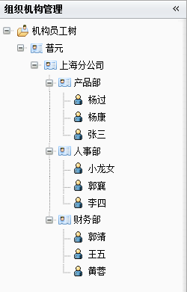

**图8-1** BPS 组织机构模型



EOS Platform7.6 自定义了组织机构接口实现类org.gocom.components.coframe.bps.om.WFOMServiceImpl，便于用户创建组织机构，实现流程相关的操作，后续用户可扩展实现自己的一套组织机构接口。

COFRAME 是EOS Platform7.6 的应用基础框架，支持用户配置组织机构权限，查看运行流程等。

##### 新建组织机构

通过“开始→程序→ EOS Platform 7.6→Platform Studio”启动 studio 集成开发环境，默认进入到EOS 开发透视图。

如图所示，启动 Server。

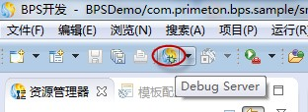

**图8-2** 启动 Server

Server 启动成功后，通过“开始→程序→EOS Platform 7.6→COFRAME”打开应用基础框架登陆界面，以“sysadmin/000000”身份登陆，左侧菜单树打开“组织机构→组织机构管理”，右侧展现机构员工树，如图所示。

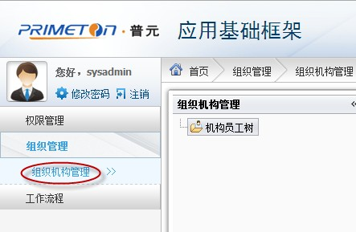

**图8-3** 组织机构管理

自定义一套组织机构模型，包括组织机构和人员，依次创建机构和人员信息，以树形结构展现。

* 新建机构

单击机构员工树右键下拉菜单选择“增加顶级机构”，如图所示。

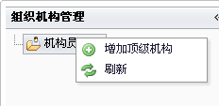

**图8-4** 新建机构向导

弹出“增加顶级机构”对话框，输入机构名称、机构代码，机构类型通过下拉菜单选择“总公司”，点击“保存”，如图所示。

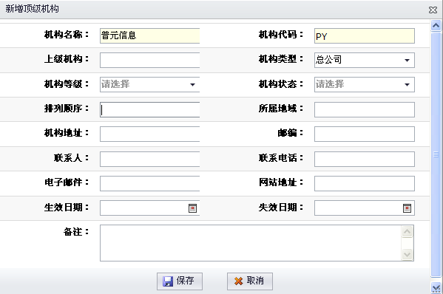

**图8-5** 增加顶级机构

下级机构如上海分公司、研发部等，以“增加下级机构”方式依次添加完成。

* 新建人员

通过机构员工树选中所属机构，右键下拉菜单选择“增加机构员工”，如图所示。

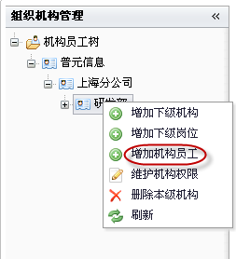

**图8-6** 新建机构员工向导

弹出“增加机构人员”对话框，输入员工姓名、员工代码等基本信息，注意同时录入用户信息，输入用户登录名及用户密码，本案例中用户密码统一使用“000000”，点击“保存”，如图所示。

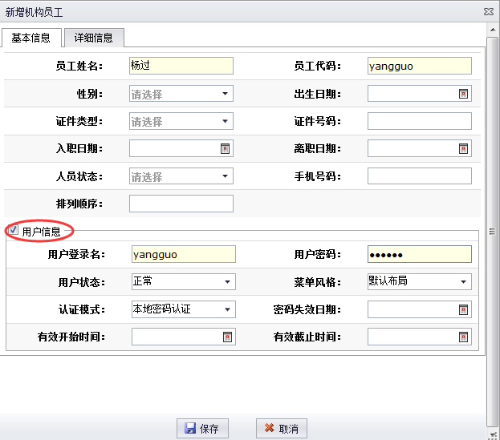

**图8-7** 新增机构人员

依次录入机构和员工信息，新增完毕，展开机构员工树，如图所示。

**图8-8** 组织机构模

* 新建角色

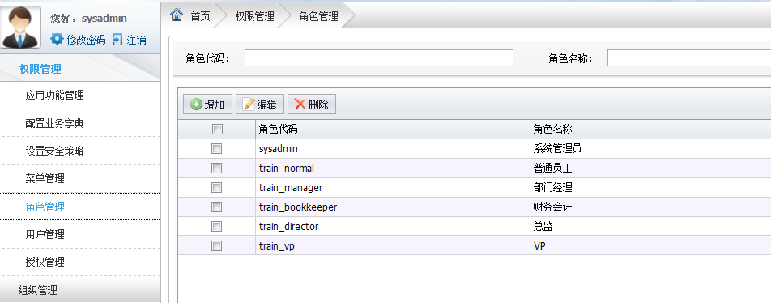通过 coframe 中的权限管理→角色管理来新增角色，如图所示；

**图8-9** 新增角色点击“增加”按钮，依次增加上图中的角色；

##### 权限分配

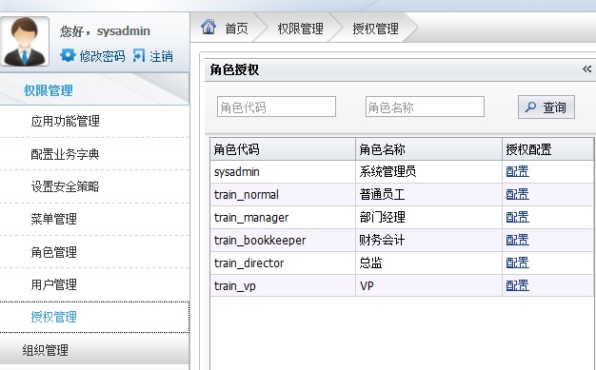新创建的用户及角色默认不具备查看应用功能、执行流程等权限，需要通过 COFRAME 的授权功能，给用户分配权限，如查看流程、执行待办任务等权限。本案例给新建的机构员工分配不同角色的权限，通过应用系统菜单树点击“权限管理—>授权管理”，打开角色授权界面，如图所示。

**图8-10** 授权管理

默认角色“系统管理员”具备查看并执行所有功能权限，点击“普通员工”角色授权配置的“配置”按钮，右侧展开权限配置界面，切换至“功能”tab 页，下拉列表显示所有功能，全部勾选“授权”一栏，如下图所示：

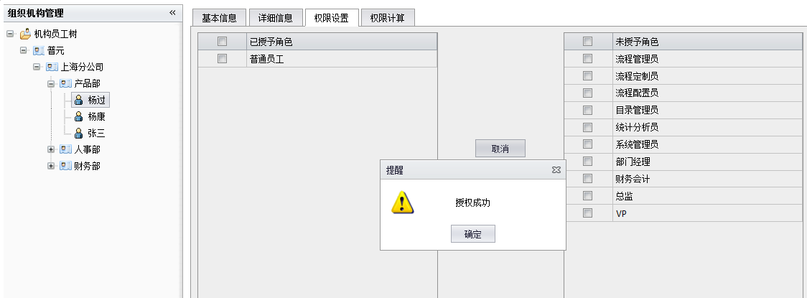

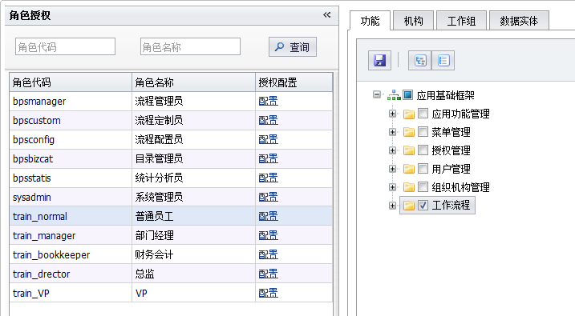

**图8-11** 功能授权其余角色按照前面的方法进行功能进行授权。

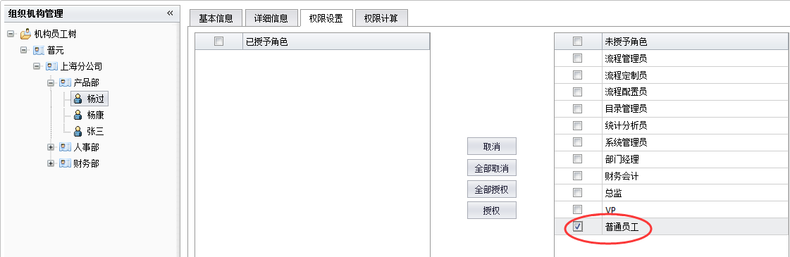接下来切换至“组织机构管理”具体员工处，对员工授予角色，如图所示。

**图8-12** 员工授权勾选上“普通员工”后点击“授权”，如图所示。

**图8-13** 员工授权

其余员工可以按照前面的方式进行角色授权（可以授予不同的角色便于在后续流程开发时不同的环节设置的参与者不同）。

在 Studio 右侧的“组织模型”视图中，点击“ ”按钮刷新组织模型，如图所示。

**图8-14** 刷新组织模型

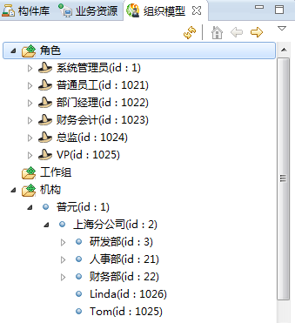刷新后，将自定义的组织机构数据更新到视图中，如图所示。

**图8-15** 组织模型



刷新“组织模型”时，Server 必须处于正常运行状态，否则会报错。

**知识点解读：**

* **关键点：首先结合参与者梳理确定组织机构模型，以便流程开发时使用**
* **企业的组织模型建立途径：**

**利用已有的组织模型（如：使用 Coframe 提供的组织机构模型，或者现有人力资源系统的组织机构模型）**

**自定义开发组织模型（先开发组织模型项目，再开发流程应用）**

* **结合参与者梳理确定组织机构模型：**

**固定的参与者：指定的个人、角色、机构等**

**待定的参与者：流程启动者、活动执行者、相关数据或规则返回值等**